Правильное и безопасное использование
Для стран Евросоюза:
Данный символ обозначает, что этот продукт нельзя утилизировать вместе с бытовыми отходами

Этот символ означает, что данный продукт необходимо утилизировать отдельно от бытовых отходов.


Только для стран Евросоюза:
- Следуйте местным правилам по утилизации изделий с такой маркировкой. Не утилизируйте данный продукт наряду с бытовыми отходами.
- Чтобы получить более подробную информацию по утилизации отработанных электронных устройств, обратитесь к дилерам.

Литейно-ионные аккумуляторные батареи

- Используйте только оригинальные аккумуляторные батареи.
- Не подвергайте батарею пониженным температурам, что может привести к потери качества и сокращению времени эксплуатации.
- Использование новых аккумуляторных батарей, которые еще не находились в эксплуатации (за исключением тех батарей, чей срок действия уже истек) может повлиять на ряд фотографий, сделанных в самом начале. Для того, чтобы это избежать, улучшить качество снимаемого материла и пролонгировать период эксплуатации, настоятельно рекомендуется полностью заряжать аккумулятор перед его использованием и использовать до тех пор, пока не появится символ, предупреждающий о том, что запас зарядки заканчивается.
- Если аккумулятор не находится в эксплуатации в течение длительного времени, храните его незаряженным. В случае хранения аккумулятора в течение продолжительного времени в заряженном состоянии, срок эксплуатации батареи может значительно сократиться.
Введение
Пожалуйста, перед использованием ознакомьтесь внимательно со всем руководством по эксплуатации. Это позволит Вам правильно изучить и воспользоваться всеми функциями продукта. Сохраните инструкцию по использованию, так как она Вам еще сможет в будущем пригодиться.
Авторские права
Использование авторских публикаций, как книги, журналы или музыка, ограничено. Копирование или внесение изменений в данные издания запрещено без особой письменной формы авторизации права.
Применение
Компания не несет ответственности и не компенсирует случаи, когда видео материал не поддается воспроизведению или записи.
Закон о защите социальных прав и прав человека
Не рекомендуется использовать устройство в тех случаях, когда это может негативно сказаться на правах человека и общества или в тех местах, где использование фотоаппаратов, видео камер и любого рода электроники запрещено.
Меры предосторожности
Не подвергайте устройство падениям, сильным ударам или другим серьезным механическим повреждениям, которые могут негативно сказаться на работе устройства. Принимайте все необходимые меры для безопасной и правильной эксплуатации. Гарантийный ремонт не осуществляется при возникновении неисправностей в результате ремонта или разборки устройства, а также модификации аппаратной или программной части оборудования не в авторизованных сервисных центрах.

- Запрещается полное или частичное копирование данного руководства по эксплуатации.
- Компания оставляет за собой право вносить изменения или поправки в данное печатное пособие без предварительного предупреждения.
- Рекомендуется хранить важную информацию на отдельном носителе памяти. Данные, хранящиеся на встроенной или внешней памяти, могут быть потеряны по тем или иным причинам. Компания не несет за собой ответственности за повреждение или потерю данных в результате несоответствующей эксплуатации устройства, ремонта, неисправностей, замены аккумулятора или других причин.
- Компания не несет никакой экономической и коммерческой ответственности за тот видео материал, который можно записать при помощи данного устройства, в том числе и пиратские копии, потерю или повреждение данных, те или иные косвенные последствия эксплуатации данного устройства.
- Все товарные знаки и зарегистрированные товарные знаки принадлежат соответствующим владельцам.
- Компания не несет за собой ответственности за содержание данных или информации, которая извлекается из сети или компьютеров.
- Компания предприняла все меры для того, чтобы сделать руководство по эксплуатации наиболее понятным и доступным для всех пользователей. Тем не менее, если у владельца данного устройства возникли предложения или пожелания, напишите нам, и мы с радостью ознакомимся с ними.

Оглавление

- Введение………………………………………………………………………………………...….…………5-6
- Описание функций……………………………………………………………………………..…………….5-6
1. Прилагаемые аксессуары……………………….………………………………………………..…………….7
2. Описание продукта …………….………………………………………………………………………….………8
3. Зарядка литий-ионной аккумуляторной батареи………………………………………………..…………9-10
4. Сохранение данных……………………………………………………………………………………………….11
5. Основные функции …………………………………………………………………………………………...12-15
6. Видео…………………….………………………………………………………………………………………16-20
7. Фото.……………………….…………………………………………………………………………………….21-26
8. Аудио…….………………………………………………………………………………………….…………...27-31
9. Видеозапись………………………………………………………….…………………………………………32-34
10. Цифровой диктофон………………………………………………………………………….………………35-37
12. Навигация………………………………………………………………………………………………………38
13. Настройки…...……………………………………………………………………………………………...…..39-44
15.Возможные неисправности и способы их устранения…………………..………………………………45-46
16. Спецификация……………………………………………………………………………………………………47

Введение

Описание функций
Поздравляем Вас с приобретением модели MP-415.
Превосходное качество воспроизведения звука и изображения!
Стильный дизайн и великолепное качество представляет собой уникальное устройство нового поколения цифровых технологий.

Особенности и функции устройства:
LTPS монитор | Vivid color 2.5" LTPS LCD (262K pixels) monitor makes it easy to operate the player and enjoy DVD quality video playback.
Driver free USB storage device | 128MB (up to 512MB) internal memory, working as a removable disk.  USB 2.0 full speed for fast transmitting files.
MMC/SD card reader | Expendable memory by MMC/SD card reader, supporting up to 4G. (SD card up to 4G; MMC up to 2G)
Функция PVR | AV-in function for schedule recording TV programs as well as movies from DVD player.
AV out function | AV-out function for displaying on TV or recording into a DVD-R.
Аудио система | Встроенная складная стерео аудиосистема 2 x 0.5 Вт
Фото альбом | Browsing JPEG format images
Music playback | Supporting MP3 and WMA file formats
Lyric synchronization | Support MP3 lyric
Video playback | Supporting MP4 (.asf format) by using video convert software.  2x/4x/8x fast forward and backward.
Movie resume function | Movie resume function to watch movie from previous stop
Voice recording | Records through the microphone.
A-B language learning | Under music mode, you can record from A to B period to repeat playback for language learning.
11 Эквалайзеров | Normal, Rock, Pop, Jazz, Classical, Dance, Heavy, Disco, Soft, 3D Stereo, and Hall.
Функция копирования файлов | Copy files from SD card to internal memory and vice versa.
Start-up file setting | You can record a VCR or set a photo, music as the start-up file. When the person receives MP-2501 and turns it on , it will give him/her a big surprise.
Automatic power off | Automatic sleep time or switch off time can be set as desired.
Graphic menu | Vivid animation menu with corresponding characters makes it fun to operate.
Palm size | Stylish and thin design
Firmware upgradeable | The users can download the latest firmware from the website to upgrade the player.

 Примечание
- Ознакомьтесь внимательно с инструкцией перед тем, как начать работать с устройством.
- Для обеспечения эффективной работы и предоставления качественного сервиса услуг компания оставляет за собой право вносить необходимые изменения без заблаговременного уведомления.
- Производитель не несет никакой ответственности за любые радио или телевизионные помехи, возникающих при неправильной эксплуатации устройства. Неквалифицированная эксплуатация ведет к аннулированию гарантии, как и к запрету использования самого устройства.

Прилагаемые аксессуары
Аккуратно откройте упаковку и убедитесь в наличие ниже перечисленных компонентов. В случае обнаружения отсутствия того или иного прилагаемого аксессуара сразу обращайтесь по данному вопросу к дилеру.

MP-415 - видеорегистратор | USB кабель
Краткая инструкция | AV кабель
Наушники | Сетевое зарядное устройство
Аккумулятор | Автомобильное зарядное устройство (опция)
CD диск | Кредл для крепления в автомобиле (опция)
Миниатюрная камера | SD карта на 256 МБ

Примечание
- Аксессуары и компоненты могут варьироваться в зависимости от поставщиков.

Описание
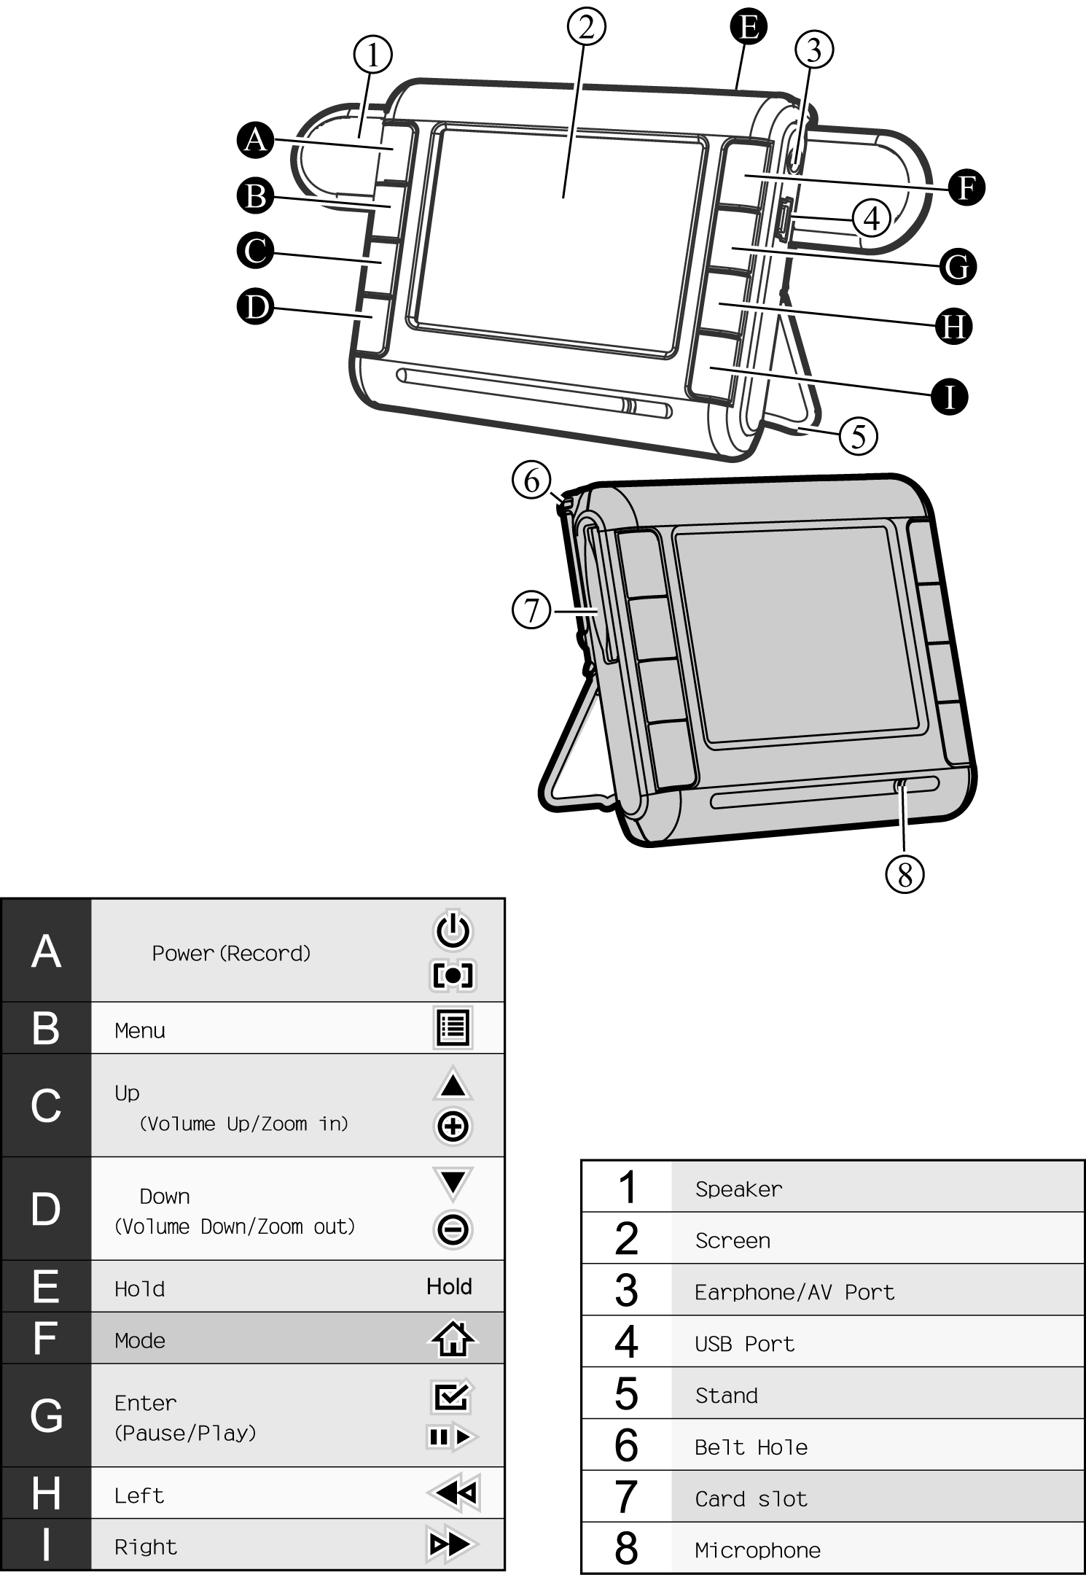

Установка аккумулятора

Установка и снятие батареи
Шаг 1: Поверните прибор, откиньте подставку и стереонаушники. Большими пальцами с небольшим усилием сдвиньте крышку
Шаг 2: Держите аккумулятор этикеткой вверх, вставьте его таким образом, чтобы контакты самого аккумулятора совпадали с разъемами устройства.
Шаг 3: Закройте крышку, нажимая на нее с небольшим усилием до «щелчка».
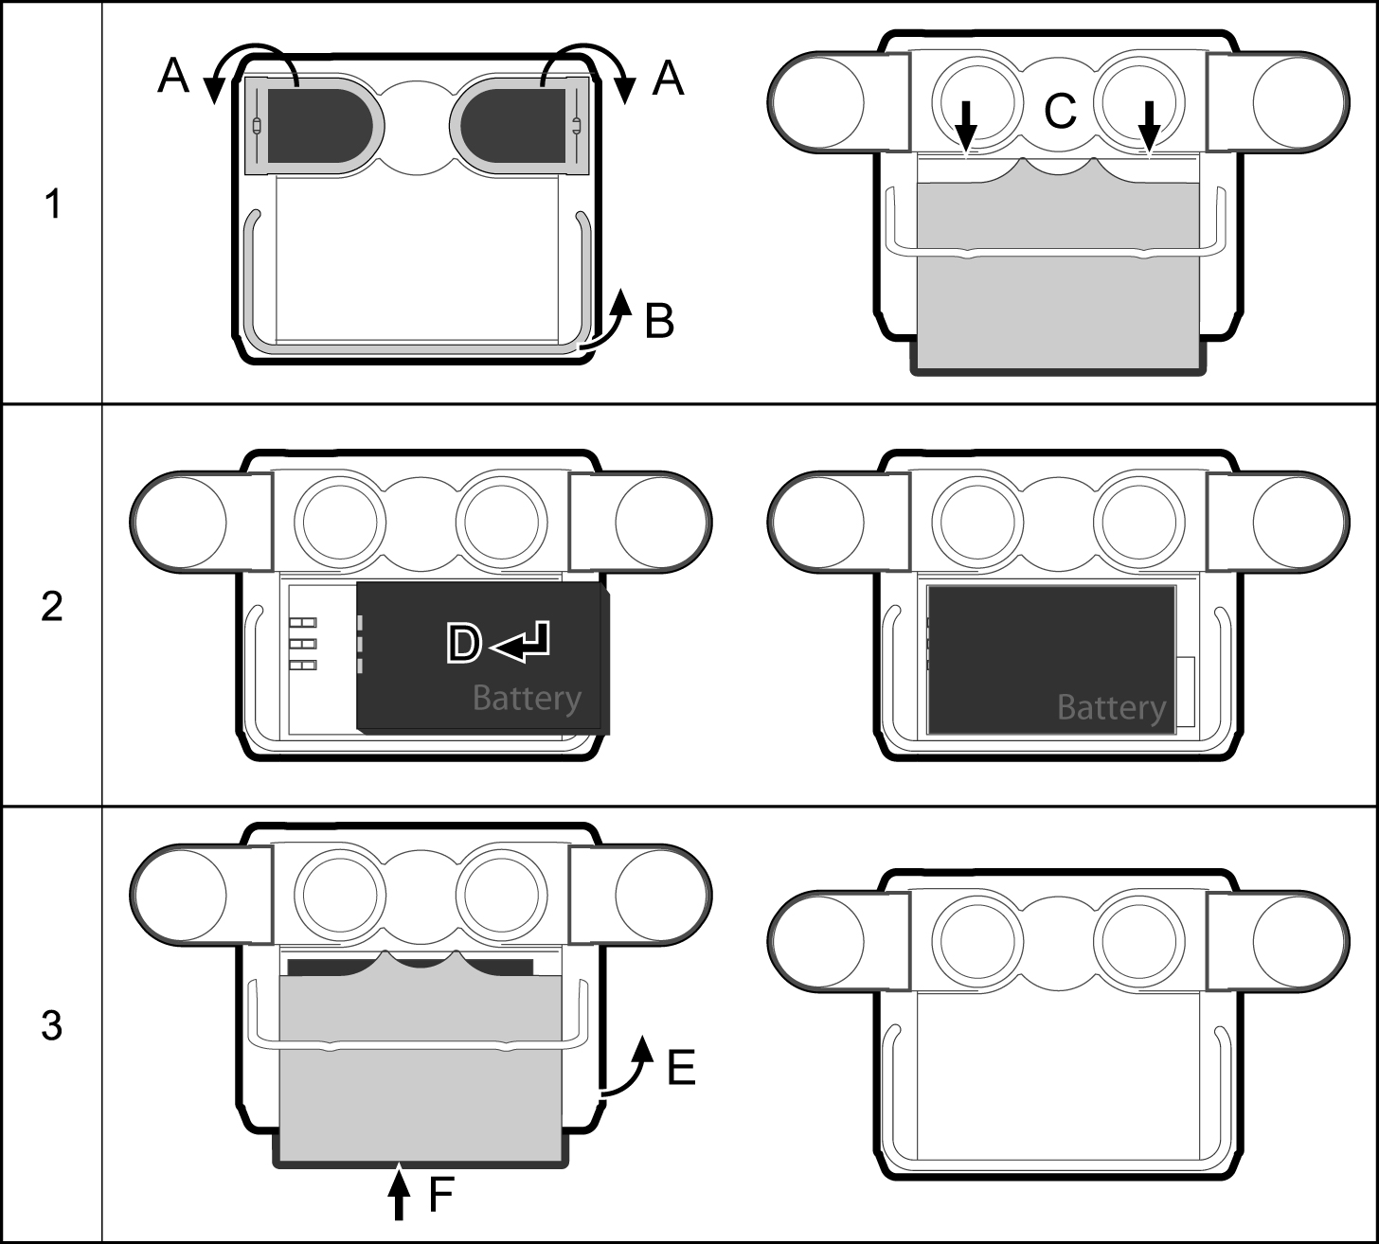

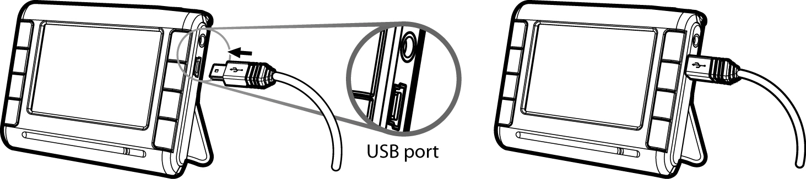

Перезарядка аккумулятора
Зарядка осуществляется от сетевого (или автомобильного) адаптера через USB вход.
В процессе зарядки аккумулятора две кнопки подсвечиваются красным цветом. Чем больше аккумулятор заряжается, тем слабее становится подсветка.
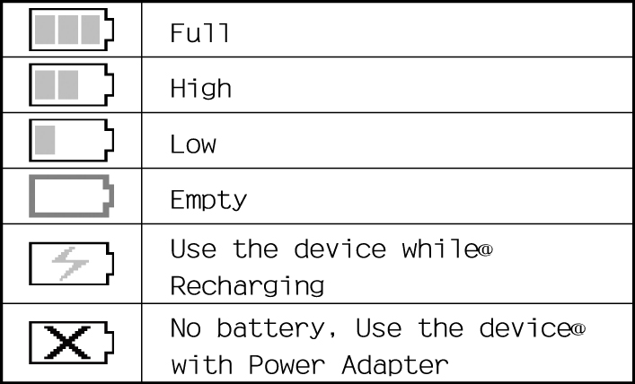

Примечание
Рекомендуемое время первоначальной зарядки составляет около четырех часов.
При первичном использовании аккумулятора после его зарядки рекомендуется эксплуатировать устройство до тех пор, пока аккумулятор сам не разрядится (прибор выключается автоматически, когда заряд аккумулятора садится). Свойства аккумулятора будут автоматически запомнены. Следуя данным инструкциям, Вы сможете наиболее рационально и эффективно использовать аккумулятор.

Сохранение данных
Устройство MP-415 воспроизводит видео, музыкальные MP3 файлы, аудио, создает фото альбом и многое другое. Все эти файлы рекомендуется сохранять в соответствующих папках на SD-карте.
Хранение Данных-SD карта & внутренняя память
Шаг 1: Включите прибор и вставьте SD карту в правильном положении
Шаг 2: Система переключится на SD карту автоматически
Шаг 3: Если вы хотите использовать внутреннюю память – переключитесь на нее в режиме MEMORY
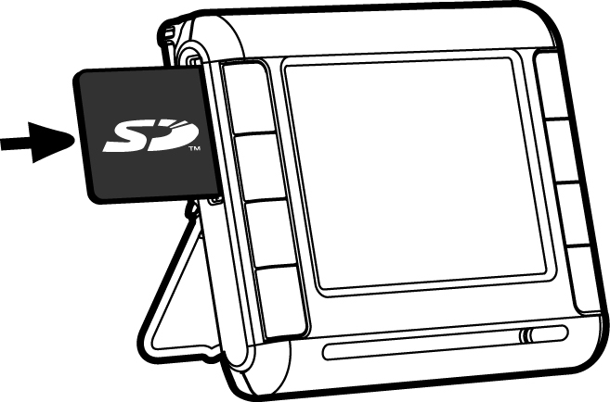

Нажмите кнопку «Ввод» для переключения между внутренней и внешней памятью.
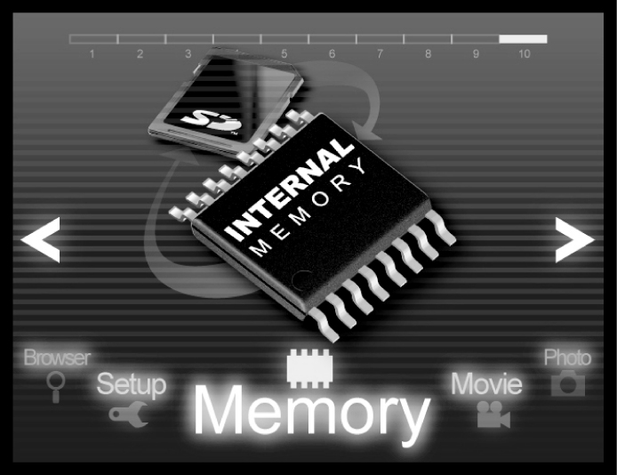
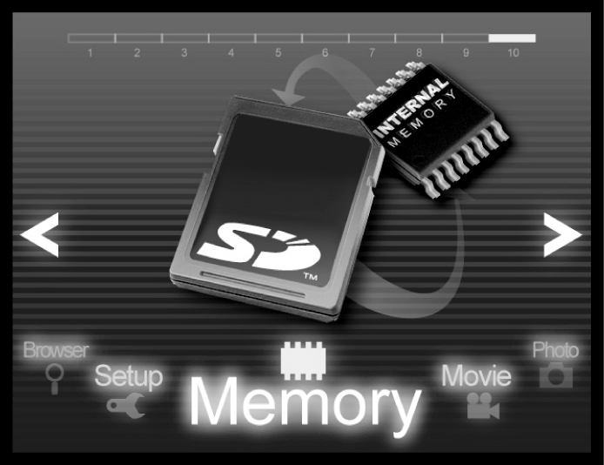

Внутренняя память Внешняя SD/MMC память

Основные функции

Включение/Выключение
Включение: Нажмите и удерживайте кнопку включения в течение 2 секунд, пока не появится приветственное сообщение на дисплее - кнопка «А» на рисунке 1, стр. 8.
Выключение: Нажмите и удерживайте ту же кнопку в течение 2 секунд, пока не погаснет дисплей. В случае копирования данных на карту выключение произойдет только после завершения процесса копирования.

Примечание
В случае копирования данных на карту выключение произойдет только после завершения процесса копирования.

Выбор режимов

Для выбора режимов нажмите кнопку B (MENU). На рисунке Вы видите меню.
(Радио в данной версии отсутствует.)
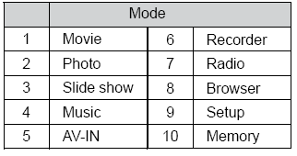

Навигация
Для выбора режимов используйте кнопки со стрелками (ВЛЕВО/ВПРАВО)
И затем нажмите кнопку (Enter)

В любом режиме нажатие кнопки(домой/home) прекращает операцию и возвращает обратно в меню.

Запись Старт/Стоп
Аудио/видео запись начинается при нажатии той же кнопки A (REC), что используется при включении прибора. Повторное нажатие ведет к остановке записи.

Контроль уровня звука
Используйте кнопки со стрелками ВВЕРХ/ВНИЗ для изменения громкости (1-20) делений.

Play/Pause/Enter
Нажмите кнопку, чтобы начать просмотр или остановить на паузе.

Left/ Backward
Используйте эту кнопку для перехода по меню в левую сторону или для просмотра в обратную сторону.

Right/ forward
Используйте эту кнопку для перехода по меню в правую сторону или для прокрутки файла вперед.

Переключатель
Переключатель может блокировать кнопки от случайного нажатия при выключенном приборе, а также выключает монитор (в последней версии программы).

Установка/Изъятие SD карты
Просто вставьте карту до ее фиксации в слот лицом от монитора. Следующее нажатие на карту ведет к ее выталкиванию из слота.

Копирование файлов
Шаг 1: Используйте USB кабель для подключения прибора к компьютеру
Шаг 2: Два внешних диска появятся на компьютере (внешняя и внутренняя память)
Шаг 3: Копируйте файлы в определенные директории: mp3 и wma в папку MUSIC, jpg в PHOTO, asf в VIDEO, wav в VOICE.

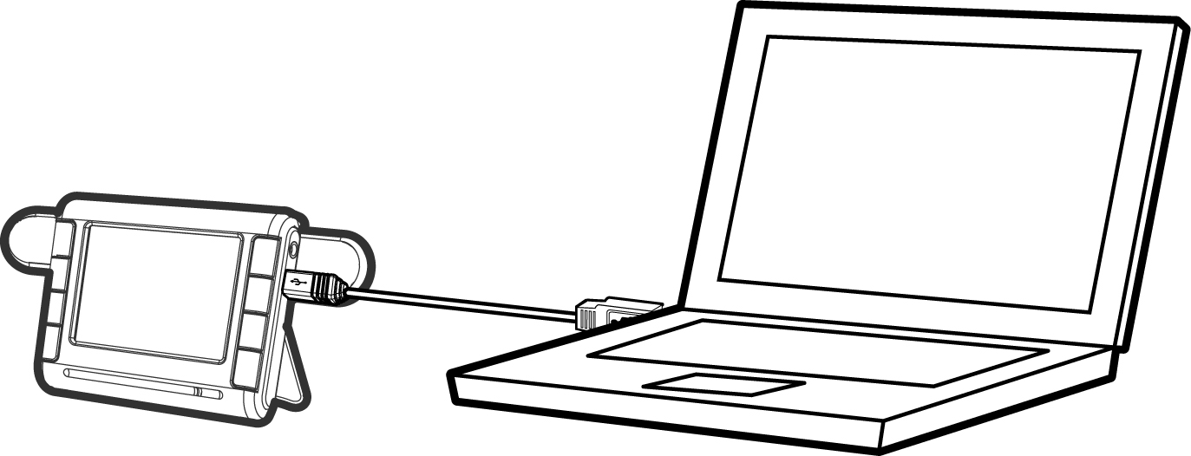

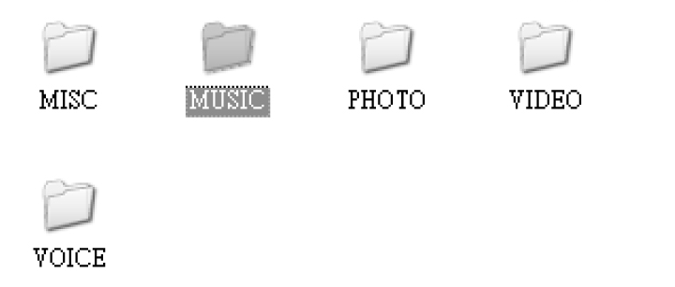

Примечание
Система покажет “NO FILE!” (отсутствие файла), если в выбранной директории не будет файлов для воспроизведения.
Воспроизведение Видео
Модель MP-415 воспроизводит файлы с расширением ASF (MPEG4).
Шаг 1: Выберите Movie mode – система покажет все видео файлы, как показано на картинке
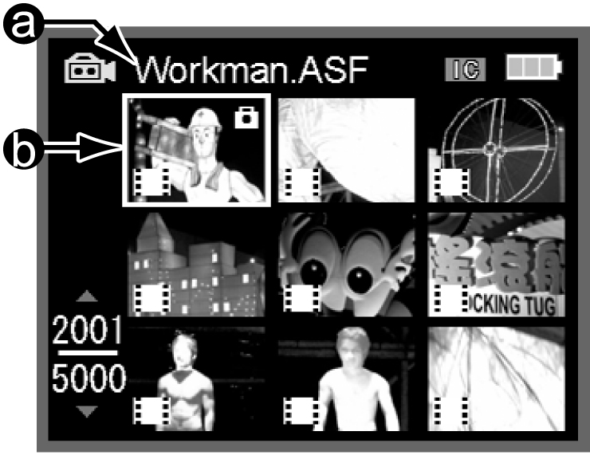

a. Имя файла
b. Выбранный файл

Шаг 2: Выберите файл, пользуясь кнопками вправо, влево, вверх, вниз и нажмите кнопку ENTER. Повторное нажатие этой кнопки ведет к ПАУЗЕ, следующее нажатие – к продолжению воспроизведения.

NOTE
Файлы других форматов должны быть конвертированы прилагаемой программой Media Converter или
SunPlus PMP Transcoding.
Индикация на экране во время воспроизведения:

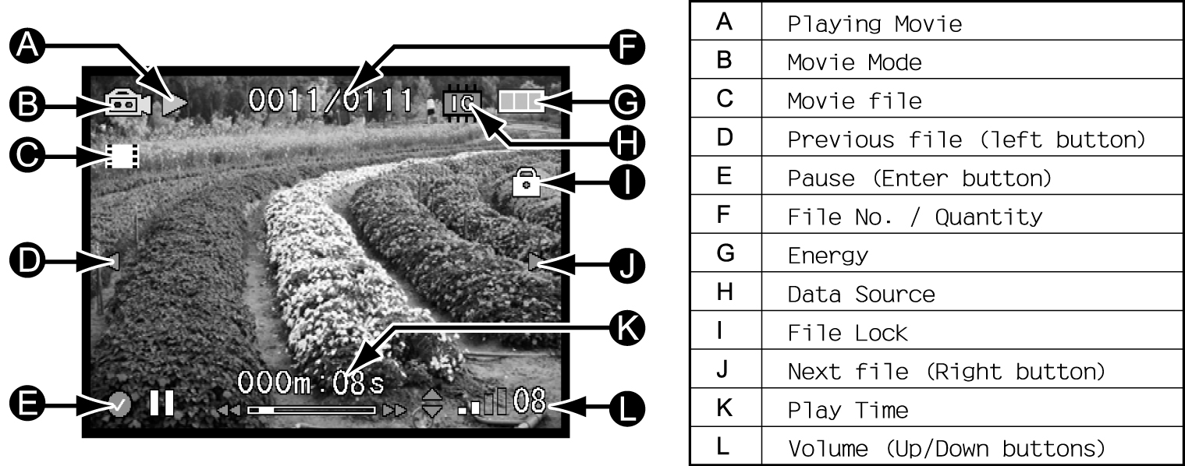

A - индикация воспроизведения видео,
B – Movie mode,
C - видео файла,
D - кнопкой - стрелка влево - переход к предыдущему файлу
E - кнопка ПАУЗА,
F - номер файла/общее число файлов в директории,
G - состояние батареи,
F - где находятся файлы (SD- карта или внутренняя память IC),
I - значок блокировки файла от стирания,
J - кнопкой -стрелка влево - переход к последующему файлу,
K - время воспроизведения файла,
L- уровень громкости – (1-20)

Ускоренное воспроизведение видео
Для ускоренного воспроизведения видео пользуйтесь кнопку со стрелкой вправо (для замедления – влево) возможно 2х, 4х, 8х кратное изменение скорости.
Можно также менять скорость во время ПАУЗЫ.
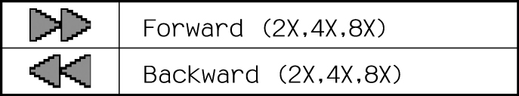

Выбор видео файлов (фильм)
Пользуйтесь кнопками влево /вправо для перехода от одного видео файла на другой.

К началу директории выбора фильма
Нажатие кнопки «mode button» во время воспроизведения ведет к возврату в директорию
для выбора нового фильма.

Настройки меню
Выбор режима дисплея LCD OSD display
- Информация о настройках системы:
Шаг 1: В режиме воспроизведения/пауза видео нажмите кнопку МЕНЮ для его настройки.
Шаг 2: Выберите 「OSD Display」 и нажмите Enter для выбора опций
Шаг 3: Выберите нужную опцию дисплея и нажмите Enter
Шаг 4: Нажмите кнопку МЕНЮ для выхода из этой директории.
- 4 функции дисплея OSD
1. Вкл: вся информация отображается на дисплее
2. Выкл. OSD: выход из системы отображения дисплея
3. Отображается информация о файле, включая разрешение, размер файла, скорость.
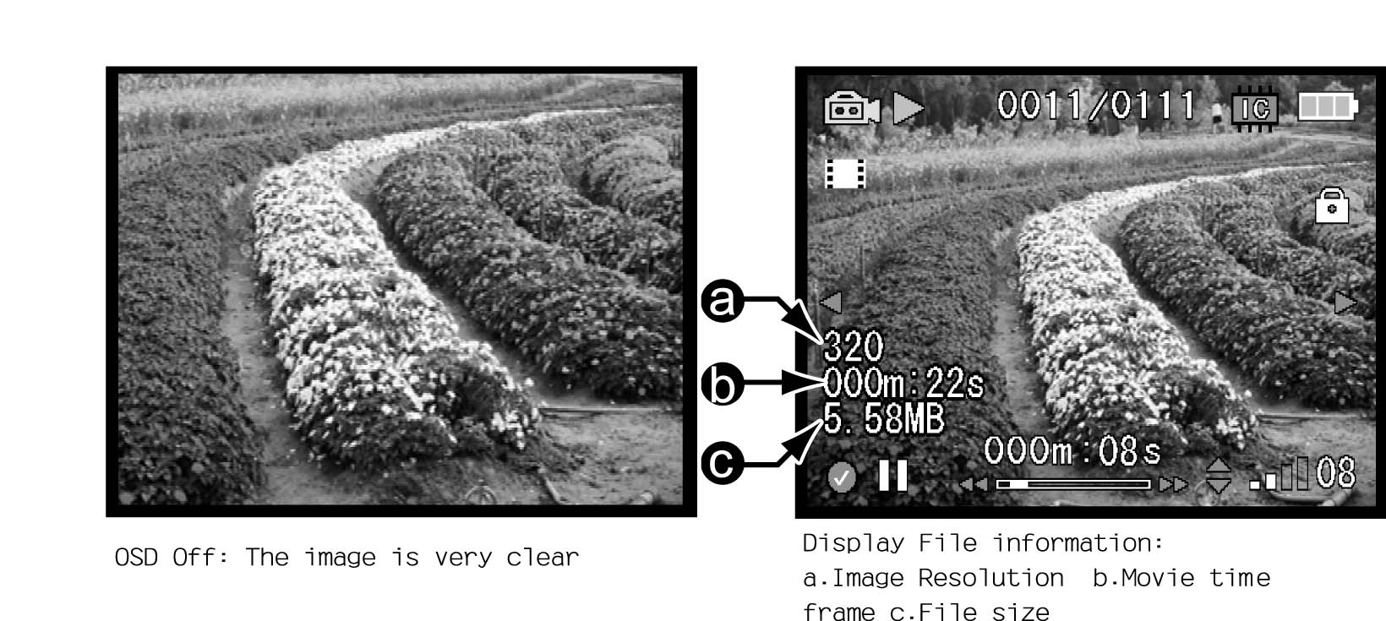
4. Выкл. Монитор выключается и включается от нажатия любой кнопки.

Удаление файла
Войдите в меню, выберите «Удалить», затем «ДА» и «Enter».
Удаление всех файлов
Войдите в меню, выберите «Удалить» все файлы, затем «ДА» и «Enter».
Блокирование файла
Войдите в меню, выберите «Блокировать», затем «ДА» и «Enter».
Блокированный файл не может быть удален до тех пор, пока не будет разблокирован.
Слайд Шоу
Шаг 1: В папке Видео нажмите кнопку «menu» для входа в меню.
Шаг 2: Выберете иконку「Slide」и нажмите «enter».
Шаг 3: Нажмите кнопку «Меню» для выхода из меню.
Описание функций Resume function
Две функции – «Нормальная» и «Резюме»
«Normal»: Остановите проигрывание фильма и нажмите снова на «enter», проигрывание видео ролика начнется с самого начала.
«Resume»: Остановите проигрывание фильма и нажмите снова на «enter», проигрывание видео ролика начнется с момента, когда вы остановились.
Настройки приветствия Startup file setting
Шаг 1: Выберете видео ролик, который бы вы хотели установить в качестве приветствия при включении устройства.
Шаг 2: Войдите в главное меню
Шаг 3: Выберете иконку「Startup Set」и нажмите «enter»
Шаг 4 : Нажмите «Да» для подтверждения настройки
Если вы хотите поменять видео заставку или отменить предыдущие установки, вернитесь в меню.
Убедитесь в том, что вместительность карты памяти достаточна для хранения видео файлов.
Копирование файлов File copy
При выборе внутренней памяти система будет производить копирование файлов с внутренней памяти на внешний носитель.
В противоположном случае, файлы будут копироваться на внутреннюю память (при выборе внешней памяти для хранения файлов).

Фото Photo Mode
Устройство MP-415 поддерживает формат JPG. Войдите в меню и выберете иконку «Фото».
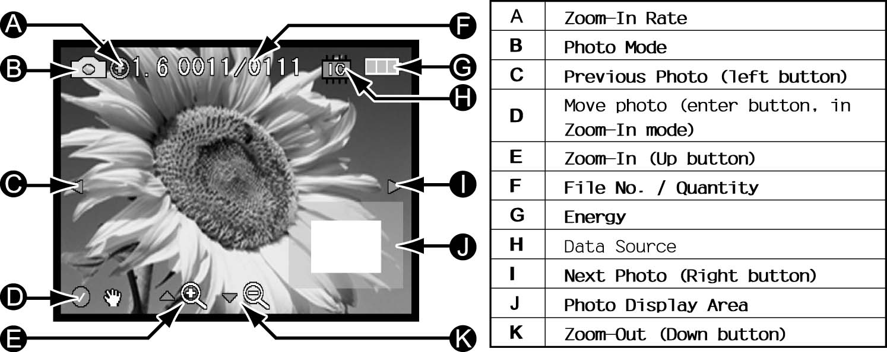

Настройки
Убедитесь в том, что фотографии сохранены в формате JPG.
Шаг 1: При входе в директорию «Фото» система показывает фотографии как небольшие иконки.
Шаг 2: При нажатии на фотографию она открывается в полном размере.

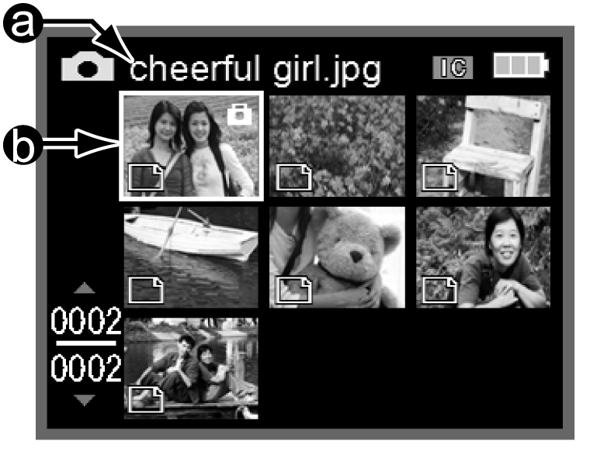

a. Имя файла
b. Выбранный файл

Для просмотра всех фотографий нужно нажимать навигационные кнопки «Влево/вправо». Для того, чтобы вернуться от фотографии полного размера, нужно нажать кнопку «меню».

Увеличение/Просмотр Видео/Фото резка
Шаг 1: Откройте фотографию в полный размер, нажмите «enter», чтобы появился индикатор «Увеличение/Приближение».
Шаг 2: Нажимайте кнопки «верх/вниз» для увеличения/уменьшения размера фотографии.
Шаг 3: Нажмите «enter», появится символ «Рука» в верхнем левом углу, используйте стрелки «верх/вниз/влево/вправо» для перемещения фотографии.
Шаг 4: Вы можете вырезать нужный вам фрагмент фотографии и сохранить его, как новую фотографию.

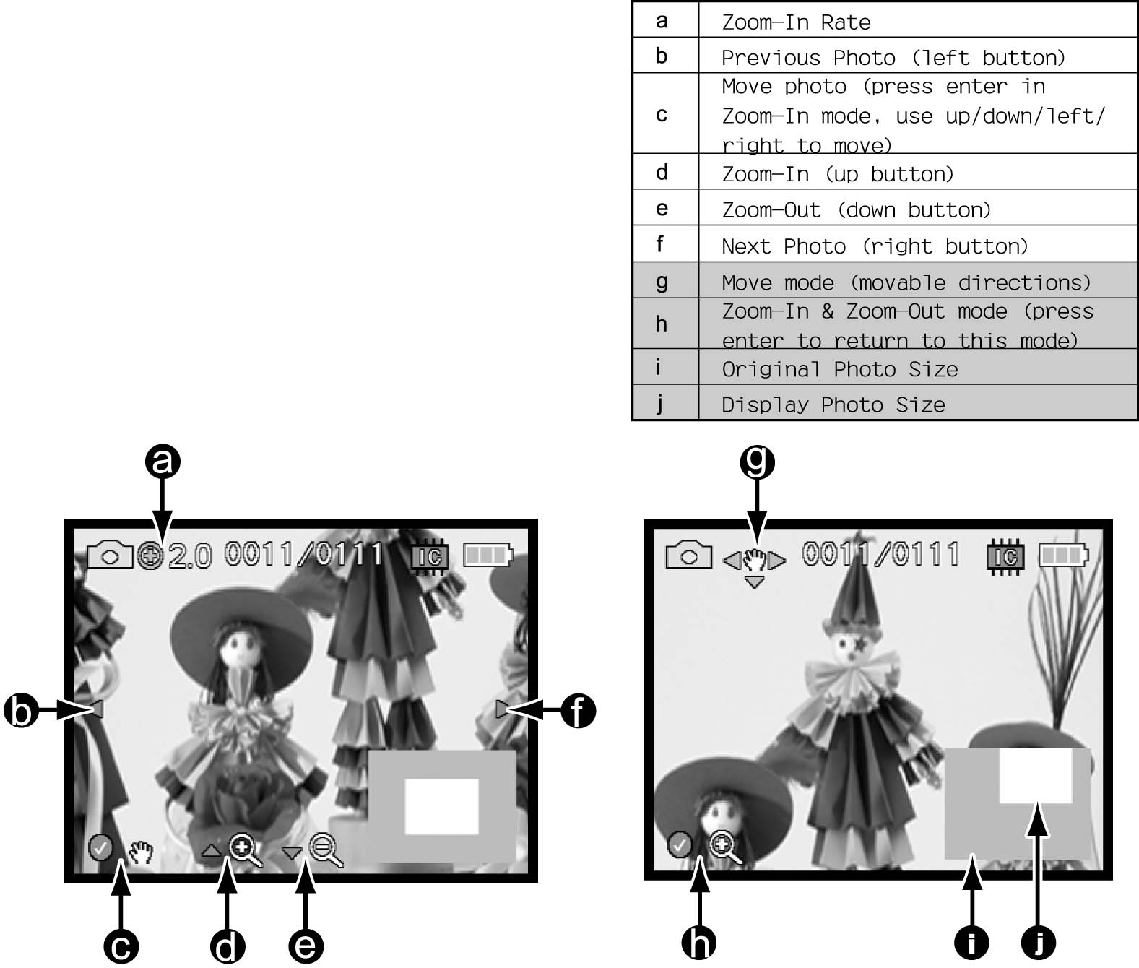
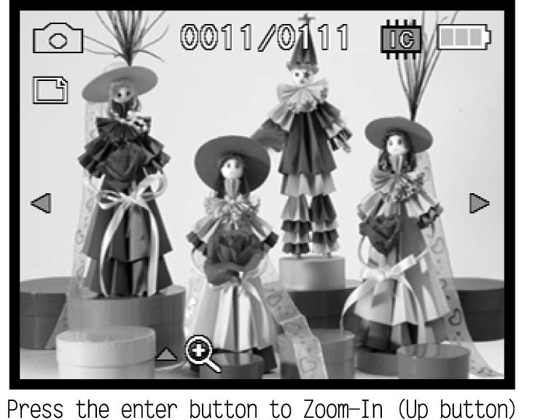

Функции и настройки меню
Дисплей LCD OSD display
4 настройки дисплея Four OSD Display Options
«Вкл»: Выведение информации о системе
Выкл: Выход из системы
Информация о файлах: выведение информации о файле, включая разрешение, ISO, эквалайзер, скорость, размер и т.д.
Выключение дисплея: Функция «экономного режима», выключенный дисплей. Нажатие любой кнопки возвращает дисплей в рабочее состояние.
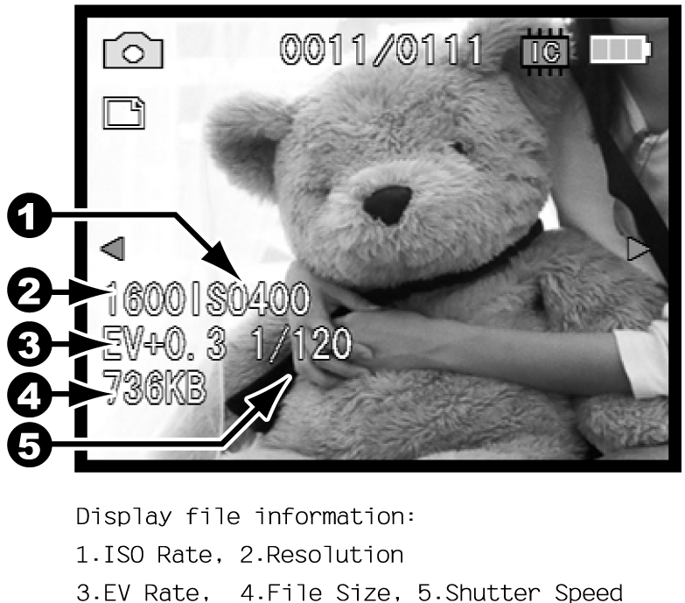

Удаление файла
Войдите в меню, нажмите «Удалить» и кнопку подтверждения «Да»
Удаление всех файлов
Войдите в меню, нажмите «Удалить все файлы» и кнопку подтверждения «Да».
Блокировка файла
Войдите в меню, выберете иконку « Блокировка» и нажмите «Да». Заблокированные файлы не будут удалены. Если вы хотите удалить блокированный файл, его нужно сначала разблокировать.
Опции слайд шоу
Войдите в меню и выберете один из пяти вариантов просмотра слайд шоу: 1 сек, 2 сек, 4 сек, 10 сек и 30 сек.
Слайд шоу
Войдите в меню, выберете опцию «Слайд» и нажмите «Да» для подтверждения. Просмотр фотографий в режиме слайд шоу можно остановить нажатием кнопки «enter».
Настройки приветствия
В меню выберете видео ролик, который бы вы хотели установить в качестве приветствия при включении устройства, и нажмите «Да». Если вы хотите удалить выбранный вами ролик, зайдите в директорию «настройки» и поменяйте или удалите ролик.
Сжатие/Увеличение размера
Шаг 1: Выберете фотографию и войдите в меню.
Шаг 2: Выберете функцию «Сжатие/Увеличение» и нажмите «Да»
Шаг 3: Выберете размер фотографии, нажмите «Да» и сохраните как новый файл.
Применение данной функции позволяет только менять размеры фотографии: от увеличения до уменьшения при разрешении SVGA (800x600) до VGA (640x480), от 2 М до 1М. Уменьшать фотографии можно от размера 6 М до VGA – минимально возможный размер уменьшения.
Копирование файлов
При выборе внутренней памяти система будет производить копирование файлов с внутренней памяти на внешний носитель.
В противоположном случае, файлы будут копироваться на внутреннюю память (при выборе внешней памяти для хранения файлов).
Ротация
Разрешение фотографий для ротации должно быть в нужном формате, как 1600х1200.
Шаг 1: Выберете фотографию и зайдите в меню
Шаг 2: Выберете функцию «Ротация» и нажмите «Да»
Шаг 3: Вы можете предварительно посмотреть фотографию перед тем, как выбрать угол ротации. После того, как вы выбрали, нажмите «Да» и сохраните, как новый файл.
Опции ротации: 90 градусов направо, 90 градусов налево, 180 и 0 градусов.
Настройки печати
Устройство поддерживает формат DPOF. Зайдите в меню, выберете директорию «Настройки печати» и нажмите «Да» для включения данной функции.

Фото слайд шоу
Слайд шоу осуществляется в JPEG формате. В меню выберете директорию «Слайд Шоу», нажмите «enter» для запуска слайд шоу.
Non-stop Проигрывание/ Пауза
Убедитесь в том, что хотя бы одна фотография сохранена в формате JPEG.
Шаг 1: Запустите слайд шоу, в процессе которого фотографии будут показываться в процессе “non-stop”.
Шаг 2: Нажмите на «enter», чтобы приостановить слайд шоу, нажмите на эту же кнопку снова, чтобы возобновить слайд шоу.

Настройки меню Menu Setting
На ваш выбор пять вариантов просмотра слайд шоу: 1 сек, 2 сек ,4 сек, 10 сек и 30 сек.

Аудио проигрывание
Устройство MP-415 поддерживает аудио файлы формата MP3 и WMA. Зайдите в меню и выберете директорию «Музыка», нажмите «enter».

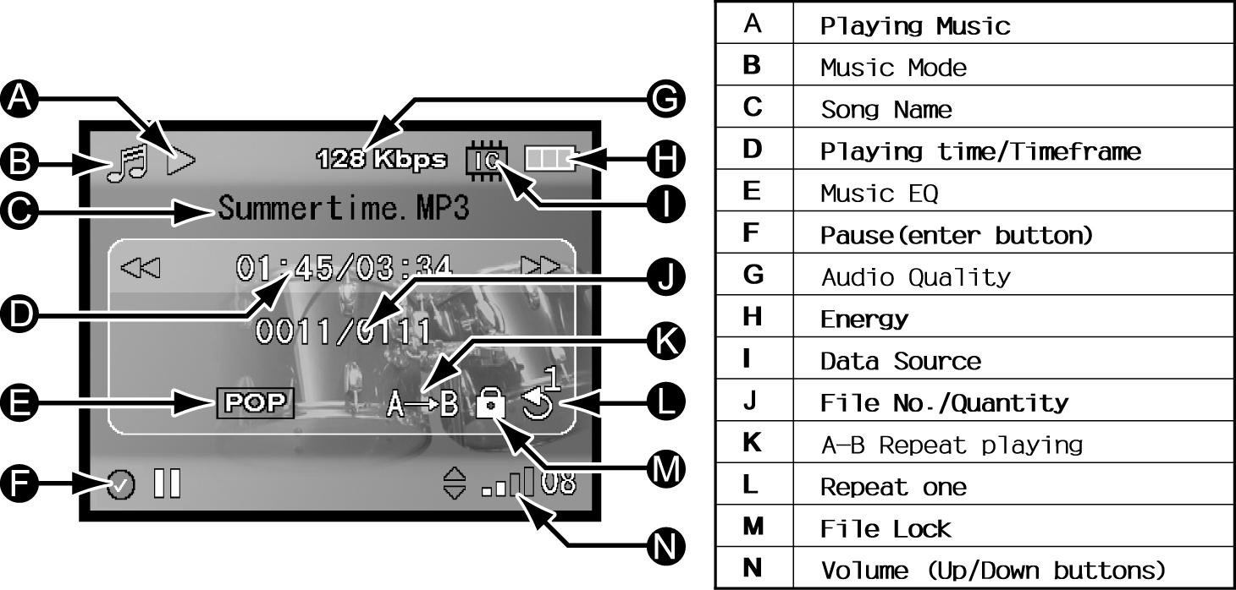

MP3 Music (плеер)
Убедитесь в том, что хотя бы один музыкальный файл сохранен в формате MP3 или WMA.
Шаг 1: Войдя в директорию «Music Mode», вы попадаете в список функций Play List.
Шаг 2: Перемещаться по списку можно, пользуясь навигационными кнопками «Верх/вниз».

Поддержка функции «Lyric» Lyric Support
Устройства MP-415 поддерживает функцию «Lyric», формат LRC. Файл в формате Lyric должен быть сохранен под тем же именем, что и сама песня, как и правильно выставленное время.
Шаг 1: Откройте файл формата «lyric» в программе для редактирования/компьютерное обеспечение
Шаг 2: Настройте временной формат – ч. мин. сек.
Шаг 3: Сохраните файл под таким же именем, как и песня. Формат LCR как {.Irc}.
Шаг 4: Сохраните файлы формата MP3 и Lyric в папке Music.
Шаг 5: В установленное вами время во время проигрывания музыки подключится функция lyric.
Примечание: Устройство поддерживает несколько языков, в том числе и русский.

Громкость
Для регулирования громкости во время проигрывания пользуйтесь кнопками «верх/вниз». Максимальная громкость – 20. Иконка настройки громкости отображается в правом нижнем углу.

Переключение музыки
Вы можете переключаться с одной на другую песню, используя кнопки «влево/вправо».

Пауза/Проигрывание Pause/Play
Нажмите «enter» для паузы и ту же самую кнопку для дальнейшего проигрывания.

Перемотка вперед и назад Times Forward and Backward
Во время проигрывания при долгом нажатии на кнопку «влево/вправо» осуществляется перемотка назад/вперед на скорости 4Х. Отпуская данную кнопку, воспроизведение возвращается в обычный режим. Во время паузы при единичном нажатии на кнопку «влево/вправо» осуществляется перемотка «вперед/назад» на скорости 2Х, при двойном нажатии – на скорости 4Х, при тройном нажатии – на скорости 8Х. Для того, чтобы вернуться в нормальный режим просмотра, нажмите «enter».
Повтор A-B Repeat Playing
Нажмите кнопку «Пуск», выберете начальную точку А и конечную Б. Выбранный вами список будет повторно проигрываться. Для отмены – нажмите снова на кнопку «Пуск».

Настройки меню
Выбор режимов проигрывания Playing Mode Selection
4 режима: Нормальный, «Шаффл» (беспорядочный, в самопроизвольной форме), Единичный повтор, Повтор всех.
Нормальный: От начала до конца
Самопроизвольный: воспроизведение в самопроизвольной, хаотической форме
Единичный повтор: повтор выбранной вами песни
Повтор всех файлов: проигрывает повторно все песни
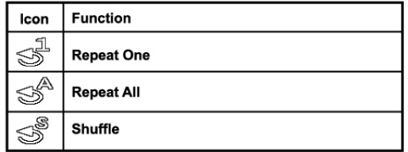

Эквалайзер EQ Mode
В устройстве MP-415 заложены одиннадцать функций эквалайзера: Normal (нормальный), Rock (рок), Pop (поп), Jazz (джаз), Classical (классика), Dance (танцевальный стиль), Heavy (тяжелый стиль), Disco (диско), Soft (мягкий), 3D Stereo (стерео 3D и Hall. Выберете подходящий вам эквалайзер в зависимости от той музыки, которую вы слушаете.
Сортировка песен Sort Songs
4 функции: стандартная, по исполнителю, по названию и альбому.
Язык
Устройство MP-415 поддерживает 15 языков, выберете нужный вам язык для ввода названия песни.
Копирование файлов
При выборе внутренней памяти система будет производить копирование файлов с внутренней памяти на внешний носитель.
В противоположном случае, файлы будут копироваться на внутреннюю память (при выборе внешней памяти для хранения файлов).
Удаление файла
Войдите в меню, выберете «удалить» и нажмите «Да»
Удаление всех файлов
Войдите в меню, выберете «удалить все файлы» и нажмите «да».
Блокировка файла
Войдите в меню, выберете «Блокировка» и нажмите «Да». Блокированные файлы не удаляются. Если вы хотите удалить блокированный файл, то его сначала нужно разблокировать.
Меню директории Music (Music Play List)
1. Нажмите на кнопку Menu Basic ~ Basic
2. Нажмите на правую кнопку Right button ~ Play List
3. Нажмите на навигационные кнопки верх или вниз для выбора нужной вам песни и нажмите «enter» для проигрывания. Порядок проигрывания песен настраивается в директории «Сортировка» (Sort by).

Видеозапись
Устройство MP 415 поддерживает AV In/Out. Для того, чтобы подсоединиться к телевизору, DVD проигрывателю, используйте специальный кабель AV. Подсоедините AV кабель к разъему для наушников, RCA – к разъему AV OUT (телевизор, DVD проигрыватель), войдите в меню, выберете директорию AV IN и нажмите кнопку «Power» для начала записи телевизионных программ, видео с телевизора или DVD проигрывателя. Или же, наоборот, подсоедините RCA к разъему AV (телевизор), войдите в меню, выберете директорию «Movie Mode» и нажмите «enter» для проигрывания фильмов на экране телевизора.
Устройство MP 415 поддерживает формат VGA (30 фрагментов), при разрешении 640Х480 высокое качество передаваемого изображения на экранах CRT и SDTV, приближенное к DVD качеству.
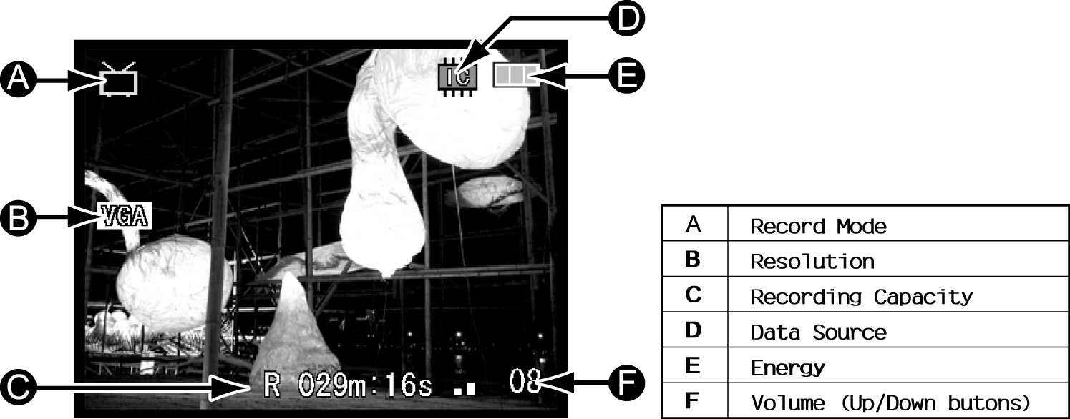

Запись
Подсоедините AV кабель к разъему для наушников, RCA – к разъему AV OUT (телевизор, DVD проигрыватель), войдите в меню, выберете директорию AV IN и нажмите кнопку «Power» для начала записи телевизионных программ, видео с телевизора или DVD проигрывателя. Для остановки записи нажмите снова кнопку «power».

Передача и запись AV-IN Receiving and Recording
Вы можете использовать аудио и видео настройки для получения более качественных видео файлов.

Проигрывание видео Play Video
После записи нажмите кнопку «enter» для просмотра отснятого материала, который сохраняется в директории «Video».
Настройки меню
Качество видео
Войдите в меню, выберете директорию «Video», в которой вы сможете настроить видео опции передачи изображения – Best (лучший), Fine (отличный), Normal (нормальный), Basic (средний) and Economic (экономичный). Чем больше размер сохраняемо файла, тем лучше изображение.
Качество звука
Войдите в меню, выберете директорию «Audio», в которой вы сможете настроить качество звука – от 16 до 48 КГц. Чем больше размер сохраняемо файла, тем лучше качество звука.
Выбор формата TV Type Selection
Войдите в меню, выберете директорию «формат TV» - NTSC и PAL, нажмите «enter» для подтверждения выбранного вами формата.
Запись
Войдите в меню, выберете директорию «Auto Record» для включения/выключения настроек. Аудио запись осуществляется сразу при подключении нужного аудио разъема. Для остановки записи нажмите на кнопку «power» или отсоедините аудио кабель от разъема.
Настройки режимов записи
Устройство MP 415 поддерживает двенадцать настроек режимов записи, которые применимы только в директории «AV IN». Для остановки записи нажмите кнопку «power».
Шаг 1: Войдите в меню
Шаг 2: Выберете директорию «Event Set»
Шаг 3: Выберете папку «New Add» (добавить новую настройку) для того, чтобы войти настройки режимов записи.
Шаг 4: Используя навигационные кнопки «влево/вправо», вы можете передвигаться по меню. На выбранной вами настройке нажмите кнопку «enter».
Для того, чтобы отменить настройки или создать новые, зайдите в меню, выберете программу, которую вы хотите удалить и нажмите «Delete», «Да» для сохранения изменений, «Отмена» («Cancel») для отмены.
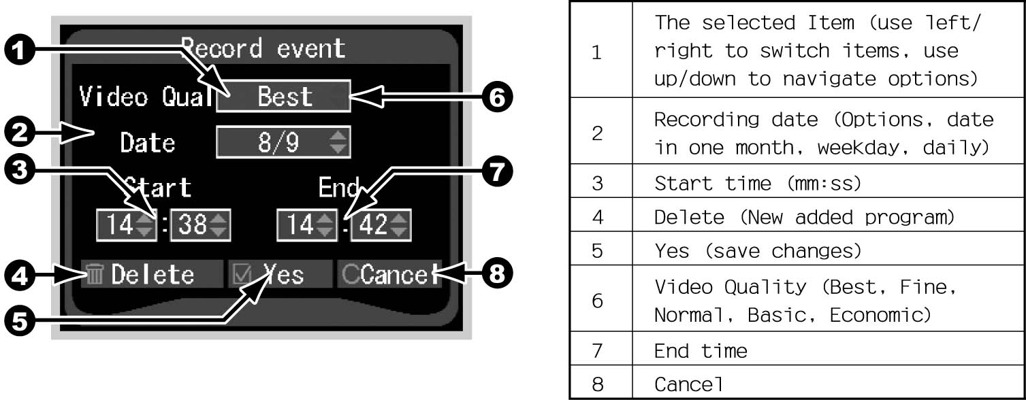

Цифровой диктофон
Please navigate the mode menu, choose 「Recorder」 and enter to record voice.

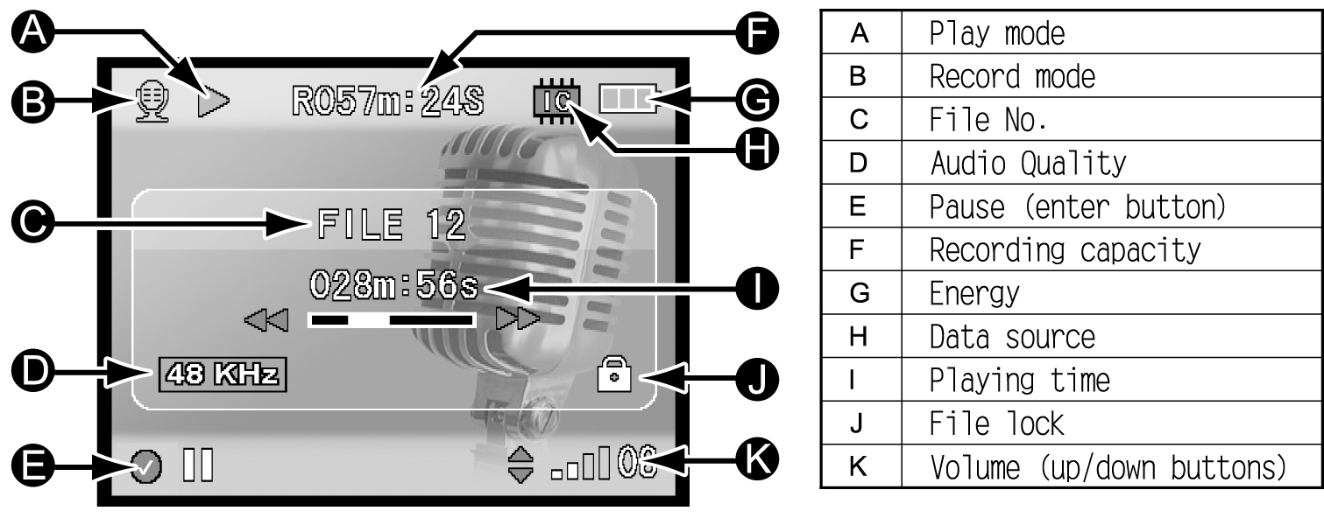

Диктофон
Нажмите кнопку «power» для начала голосовой записи или ее остановки.

Диапазон записи
Диапазон записи составляет около трех метров.

Проигрывание голосового файла
Нажмите кнопку «enter» для прослушивания голосовой записи, ту же самую кнопку – для паузы. Навигационные кнопки «верх/вниз» - для регулирования громкости, «влево/вправо» - для перехода с одного файла на другой.
Настройки меню
Качество звука
Войдите в меню, выберете директорию «Audio», в которой вы сможете настроить качество звука – от 16 до 48 КГц. Чем больше размер сохраняемо файла, тем лучше качество звука.

Удаление голосового сообщения
Войдите в меню, выберете опцию «Delete» («Удалить») и нажмите «Да» для подтверждения удаления одного файла.
Удаления всех голосовых сообщений
Войдите в меню, выберете опцию «Delete» («Удалить») и нажмите «Да» для подтверждения удаления всех файлов.
Установка приветствия
В меню выберете видео ролик, который бы вы хотели установить в качестве приветствия при включении устройства, и нажмите «Да». Если вы хотите удалить выбранный вами ролик, зайдите в директорию «настройки» и поменяйте или удалите ролик.
Копирование файла
При выборе внутренней памяти система будет производить копирование файлов с внутренней памяти на внешний носитель.
В противоположном случае, файлы будут копироваться на внутреннюю память (при выборе внешней памяти для хранения файлов).
Блокировка файла
Войдите в меню, выберете «Блокировка» и нажмите «Да». Блокированные файлы не удаляются. Если вы хотите удалить блокированный файл, то его сначала нужно разблокировать.
Внешний микрофон
Если вы хотите произвести голосовую запись посредством внешнего микрофона, подключите его к разъему для наушников, зайдите в меню, выберете директорию «ExternMic» (внешний микрофон) и включите данную функцию. Лучшее качество записи и больший диапазон охвата вы можете получить, пользуясь направленным микрофоном.

Навигация
Удобная навигационная система по меню. Вы можете легко оперировать с файлами, сохраненными, как во внутренней, так и во внешней памяти. Зайдите в меню, выберете директорию «Browser Menu».
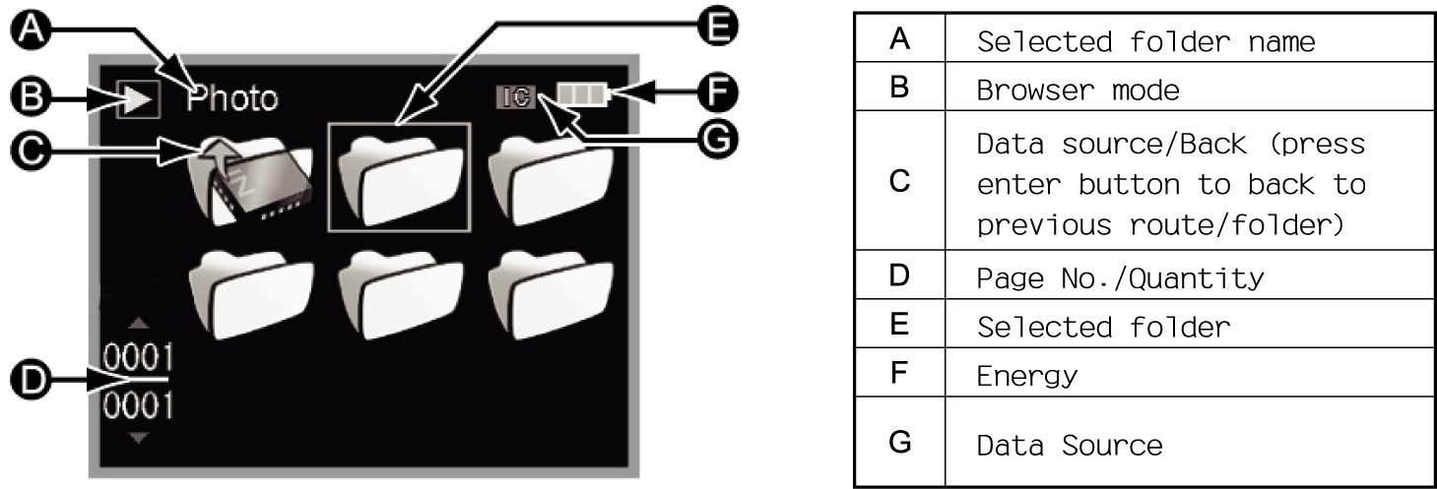

Навигационные папки
In Browser mode, you could play all files saved in different folders of Internal Memory or SD Card.

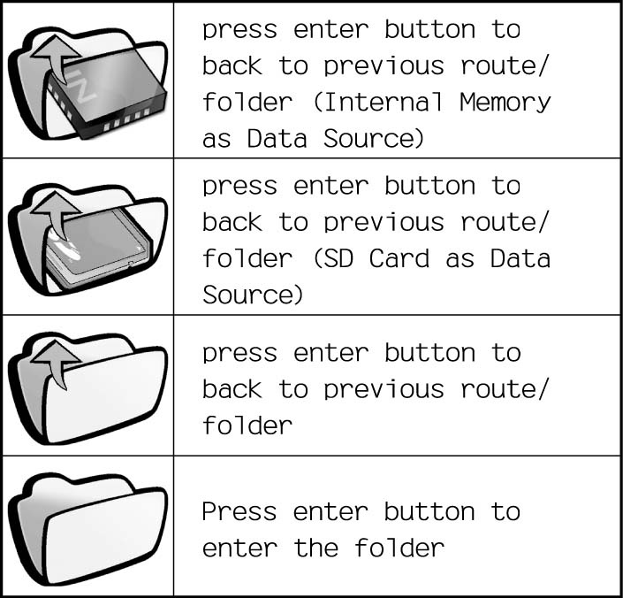

Список меню
В директории «Browser Mode» в каждой папке находятся разные списки файлов.

Настройки
Зайдите в меню, выберете директорию «Настройки» («Setup») и нажмите «Enter».
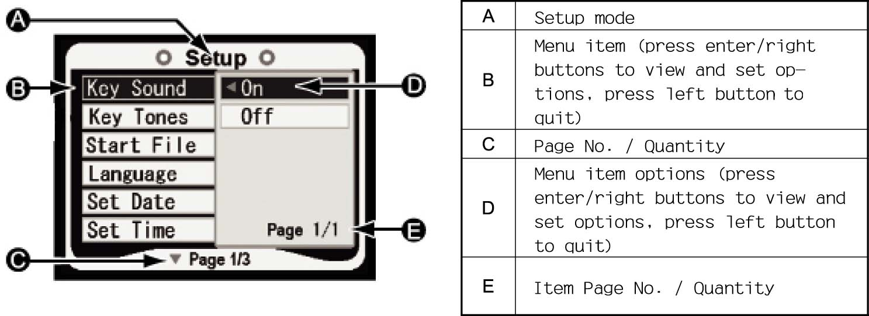

Звук клавиатуры
Выберете опцию «Звук клавиатуры» для включения или выключения звука.

Тональность клавиатуры
Войдите в опцию «Тональность клавиатуры» и выберете один из следующих вариантов:
«Нормальный», «Напоминание», «Звук шампанского», «Такт» или «Огонь».

Приветствие
Вы можете включить или отключить данную функцию или же удалить файл «приветствие».

Выбор языка
На ваш выбор 14 языков, в том числе русский и английский.

Установка даты
Для установки даты используйте навигационные кнопки «верх/вниз». Три опции: {день/месяц/год}, {год, месяц, день}, {месяц, день, год}. Пользуясь навигационными кнопками «влево/вправо», вы можете менять настройки. По завершению нажмите «enter».

Установка времени
Для установки времени используйте навигационные кнопки «верх/вниз». Пользуясь навигационными кнопками «влево/вправо», вы можете менять заданные настройки. По завершению нажмите «enter».
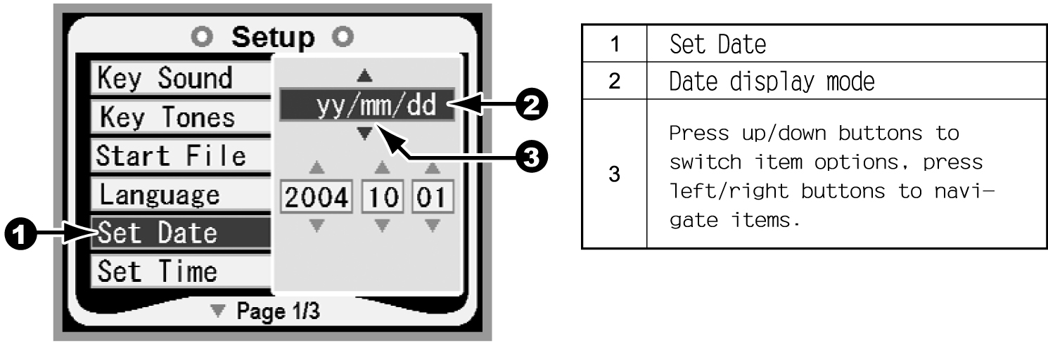

Хранение
В директории «Storage» (хранение) выберете источник памяти – внутренняя или внешняя память.
Телевизионная функция (TV Type)
Войдите в папку «TV type» (Режим ТВ) для выбора режима: NTSC илиPAL.
Автоматическое выключение
MP-415 поддерживает функцию автоматического выключения, 「Выкл.」, 「1 мин」, 「2 мин」, 「3 мин」и 「5 мин」

Формат памяти
Рекомендуется перед началом работы отформатировать источники памяти – нажмите «enter» для начала форматирования SD карты или внутренней памяти.

Режим видео
В директории «Video Mode» вы можете выбрать два режима видео:
Нормальный: воспроизведение начинается с самого начала
Резюме: воспроизведение видео начинается с момента, где вы остановились

Яркость
Пять настроек яркости в зависимости от ситуации: 「20%」, 「40%」, 「60%」, 「80%」 and 「100%」. Для съемки на улице рекомендуется ставить самый высокий процент яркости.

Контраст
Пять настроек контрастности в зависимости от ситуации: 「20%」, 「40%」, 「60%」, 「80%」 and 「100%」. Для съемки на улице рекомендуется ставить самый высокий процент контрастности.

Видеовход TV-OUT
Вы можете просматривать отснятый материал (видео или аудио) на ТВ экране.

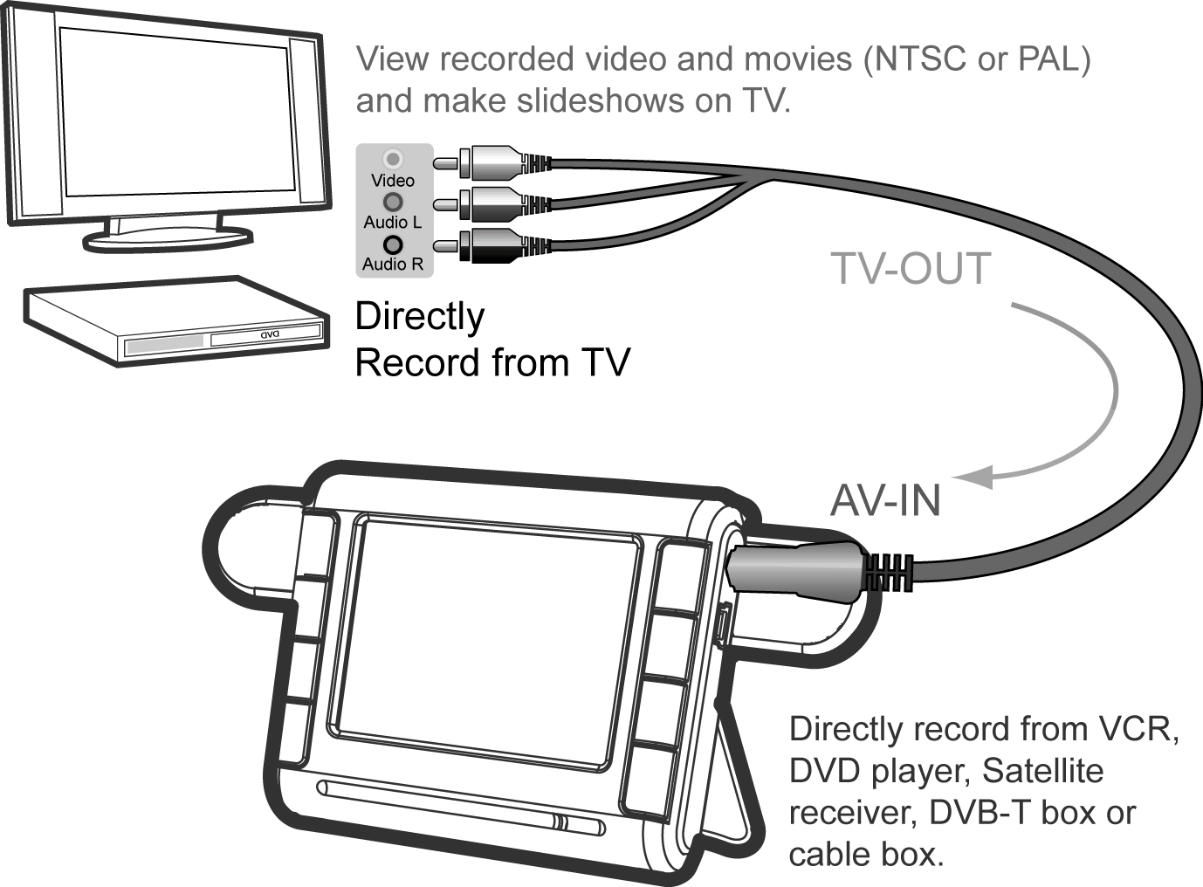

Аудио/Видеовыход на ТВ

Подсоедините AV кабель в разъем для наушников, а RCA – в ТВ разъем AV IN. После этого вы можете, как просматривать отснятое видео на большом экране, так и записывать ТВ программы, фильмы на устройство.
Возможные неисправности и способы их устранения
☆ Почему в памяти устройства заложены файлы?
Эти файлы являются примерами, которые можно легко удалить.
☆ Не включается
Убедитесь в том, что аккумулятор полностью заряжен и правильно вставлен. Многие люди вставляют аккумулятор не то стороной, то есть, соответственно, контакта между устройством и аккумулятором нет. Поэтому убедитесь в том, что вы правильно вставили аккумулятор в устройство.
☆ Зарядка аккумулятора
1. Аккумулятор полностью заряжен, когда красная подсветка кнопки становится тусклее и окончательно гаснет.
2. Если у вас не получается изначально зарядить аккумулятор, убедитесь в том, что он правильно вставлен. Рекомендуется в первый раз заряжать аккумулятор как минимум четыре часа до полной подзарядки.
3. После того, как аккумулятор зарядился, или после тридцатиминутной эксплуатации устройства, само устройство может немного нагреться, что не представляет собой никакого сбоя или технической поломки.
4. Если иконка аккумулятора начинает мигать на дисплее, это означает, что аккумулятор нужно подзарядить.
5. В комплект входит высококачественный аккумулятор. Если вы хотите приобрести новый аккумулятор, для наиболее эффективной и безопасной работы устройства рекомендуется выбирать аккумулятор с примерными спецификациями и такого же высокого уровня. Не рекомендуется использовать неоригинальные зарядные устройства, так как это может нанести вред аккумулятору и сократить срок его эксплуатации.
☆ Карта памяти SD/MMC не работает
Проверьте следующее:
1. Убедитесь в том, что карта памяти не повреждена. Если она повреждена, замените ее на новую. Если карта памяти не повреждена, но система, тем не менее, не видит ее, поверьте, не повреждены ли разъемы или не заблокирована ли сама карта. Если карта заблокирована, обратитесь за помощью к поставщику.
2. Для наиболее эффективной эксплуатации рекомендуется отформатировать карту перед тем, как начать ее использовать. Зайдите в раздел «Setup mode», в котором вы сможете отформатировать карту памяти. Для форматирования на компьютере, используйте системный файл FAT.
☆ Не проигрывает файл ASF (MPEG4) на компьютере
В Windows рекомендуется проигрывать фильмы, используя программу Windows Media Player. На макинтоше (Above OS 10.x) - VLC Media Player.
☆ Не работают кнопки
Убедитесь в том, что кнопки не заблокированы. Функция блокировки кнопок специально разработана для того, чтобы предотвращать случайное нажатие на кнопки во время проигрывания видео файлов или записи. Если на дисплее при нажатии любой кнопки высвечивается ниже приведенная иконка, это значит, что блокировка включена.

☆ Устройство нагревается во время его эксплуатации
Устройству в процессе зарядки или просмотра видео в течение тридцати минут свойственно немного перенагреваться. Это нормальное явление.
☆ Чтобы музыка как можно дольше играла
Вы можете приобрести более мощный аккумулятор NP-60.
☆ Изображение в мозаике в директории AV-In
Перейдите на высокоскоростную SD карту памяти и выберете разрешение.
☆ Отснятый видео файл становится слишком ярким
Настройте яркость или контраст для получения нормального изображения.
☆ Поддерживает ли устройство SD карты с большим объемом памяти?
Карта памяти на 4Г успешно прошла тестирование, но в случае использование карты на 4Г могут возникнуть определенные трудности, связанные с брендом карт памяти. По этой причине карты памяти 4Г не приводятся в списке карт, которых поддерживает устройство.

☆ Почему размер файла увеличивается после его конвертации?
Уровень сжатия исходного файла отличается от поддерживаемого формата. Размер файла может увеличиться во время процесса декодирования и кодирования в зависимости от уровня сжатия.
  - Что делать, если устройство не включается/выключается?
Нецелесообразная эксплуатация устройства может привести к подобным видам неисправностей. Если устройство не включается или выключается, попробуйте вытащить и заново установить аккумулятор. Также причина может заключаться в неисправности SD карты памяти или поврежденности файлов. Замените карту памяти или сотрите поврежденные файлы.
☆ Гарантийное обслуживание
Гарантийные обязательства не распространяются в том случае, если обнаружены следы неквалифицированного ремонта, модернизации, сборки или установки, а также нарушения правил эксплуатации оборудования. Если никаких следов неквалифицированного ремонта не наблюдается, то производитель/поставщик обязуется принять оборудование на ремонтное обслуживание в период действия гарантийных обязательств. По истечению срока гарантийных обязательств, вступает в силу действие послегарантийного ремонта, стоимость которого оговаривается дополнительно.

Спецификация
TFT LCD | 2.5” LTPS TFT LCD дисплей, 262000 цветов, 960x240 пикселей
Интерфейс | Мини USB, Выход на стереонаушники (многофункциональные)
Формат TV | NTSC / PAL
Формат печати | DPOF (Digital Print Order Format)
Тип памяти | SD/MMC карта (32МБ~2ГБ)
Формат фотографий | JPEG (EXIF2.2)
Видео формат | ASF (MPEG4)
Формат голосовой записи | WAV (ADPCM)
Формат музыкальных файлов | MP3/WMA (WMA не поддерживает DRM)
Питание | Аккумулятор Li-Ion, NP-60, 3.7 Вт
Адаптер | DC 5V 1A (мини USB вход)
Вес | 96г (без аккумулятора)
Длина | 82мм
Ширина | 68мм
Высота | 16мм

